北投东境项目10月288样板间开放活动

采购方式：公开简易询价

项目名称：北投东境项目10月288样板间开放活动

采 购 人：广西北投营销策划有限公司
2023年10月09日

北投东境项目10月288样板间开放活动询价公告
各单位:
我公司北投东境项目10月288样板间开放活动,项目编号：BTDC-2023-FW9449，现采取公开简易询价方式择优选定服务单位，欢迎各单位参加本次报价，现将有关事项通知如下：

一、项目基本情况
（一）项目地点：南宁市邕宁区江湾路202号北投东境营销中心。
（二）项目名称：北投东境项目10月288样板间开放活动
（三）采购内容：舞台、地毯、音响、演讲台、主持人、摄影师、粤剧演绎、桌椅等活动需求物料及服务，具体内容详见“十、报价文件 (格式)” 中附件1: 报价组成清单。
（四）活动日期：2023年10月15日（具体以我公司要求为准）
（五）控制价：99,947.40元（人民币玖万玖仟玖佰肆拾柒元肆角整）。报价全部采用人民币表示，报价表要求加盖法人单位公章。报价超出控制价的，其报价文件按无效处理。

二、资格要求
（一）营业资格
公司在中华人民共和国境内注册的独立法人单位，营业执照具备企业形象策划、活动策划、营销策划等范围。
（二）没有处于被责令停业，财产被接管、冻结、破产状态。在“信用中国”网站（www.creditchina.gov.cn）中未被列入失信被执行人、税收违法黑名单、企业经营异常名单。
（三）自2022年1月起在承接过1个5万元以上活动项目/类型的业绩（证明资料：以中标通知书或合同关键页复印件并加盖报价人公章）。
（四）各报价单位负责人为同一人或者存在直接控股、管理关系的不同报价单位，不得参加同一合同项下的采购活动。
（五）本项目不接受联合体报价。

三、交付形式
合作商负责在采购人要求期限内完成北投东境项目10月288样板间开放活动所需物料进行采购，并提供策划执行服务。

四、支付方式
（一）付款方式：乙方按甲方要求完成约定的所有服务事项，并经甲方验收、据实办理结算手续后90个工作日内，甲方向乙方一次性付清结算款项。款项均以转账方式支付，乙方应向甲方提供有效银行账号，每次付款前乙方应向甲方开具正式的增值税专用发票，乙方迟延开具正式增值税专用发票的，甲方付款时间相应顺延且不承担任何责任。

五、报价文件组成
具体详见“十、报价文件（格式）”，所有资料均须加盖报价人单位公章，并按“十、报价文件（格式）”顺序排列并扫描。

六、报价要求
（一）报价人根据自身实际情况报价。
（二）本项目采用固定单价形式。固定单价包含物料制作费、运输费、安装费、人工费、意外保险、执行费用及税费等与之相关的一切费用，实际费用最终据实结算。
（三）报价应按询价公告要求提供报价组成清单，供应商必须就本采购项目作完整一次性唯一报价，否则，其报价文件无效。报价文件只允许有一个报价，有选择的或有条件的报价将不予接受。
七、评标办法
最低评标价法，按照不含税总投标报价由低到高顺序排名。

八、报名及询价文件领取
报名时间：2023年10月09日（发出询价函的时间）至2023年10月10日09时。本项目不收取报名费、材料费、评审费、保证金等任何费用。
报名方式：在广西北部湾投资集团有限公司电子招采平台（https://ebidding.bgigc.com/）先注册，后选择本项目申请报名。
文件获取方式:在广西北部湾投资集团有限公司电子招采平台（https://ebidding.bgigc.com/）下载。

九、报价文件提交要求
（一）各报价人的报价文件必须于2023年10月10日12时前在广西北部湾投资集团有限公司电子招投标系统网（网址：https://ebidding.bgigc.com）提交扫描清楚的报价文件；未按时提交的报价文件采购人不予接受。
（二）报价文件我公司一律不予退回。报价人应承担编制报价文件以及递交报价文件涉及的一切费用，无论询价结果如何，采购人对上述费用不负任何责任，也无需对询价结果作任何解释。
联系人地址：南宁市良庆区飞云路8号北投大厦A座5楼
联系人：黄俊华
电话：15677176562

广西北投营销策划有限公司
2023年10月09日

十、报价文件（格式）

（封面格式）

报 价 文 件

项目名称：北投东境项目10月288样板间开放活动
项目编号：BTDC-2023-FW9449

报价人名称： （盖单位公章）
报价人地址：
联系人：
联系人电话：
日期： 年 月 日

附件1
报价组成清单
序号 | 项目 | 规格，材质 | 数量 | 单位 | 不含税单价（元） | 不含税合价（元） | 备注 | 示意图
1 | 导视牌 | 立屏导视+KT板；尺寸：1.76mH*76.2cm | 3 | 块 |  |  | 租赁 | 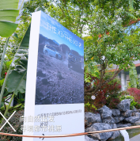
2 | 落地字-1 | 文案：江幕288  材质：文字为3mmPVC裱异形透明亚克力；底座为1CM厚PVC框架；尺寸：单字高度约35cm，总宽度不超1.2米，字离底座10cm，由透明亚克力支撑，底座为120*20*8cm； | 1 | 组 |  |  | 采购
3 | 落地字-2 | 文案：大幕境开  材质：文字为3mmPVC裱异形透明亚克力；底座为1CM厚PVC框架；尺寸：单字高度约35cm，总宽度不超1.2米，字离底座10cm，由透明亚克力支撑，底座为120*20*8cm； | 1 | 组 |  |  | 采购
4 | 落地字-2 | 文案：一层一户  材质：文字为3mmPVC裱异形透明亚克力；底座为1CM厚PVC框架；尺寸：单字高度约35cm，总宽度不超1.2米，字离底座10cm，由透明亚克力支撑，底座为120*20*8cm； | 1 | 组 |  |  | 采购
5 | 签到桌 | 中式案桌，1.2米宽 | 1 | 个 |  |  | 租赁 | 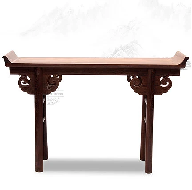
6 | 签到装饰 | 1个花瓶，1束中式花艺，1个笔架，若干装饰卷轴 | 1 | 项 |  |  | 采购
7 | 折扇 | 宣纸折扇尺寸9寸，带礼盒及流苏 | 60 | 把 |  |  | 采购
8 | 书法老师 | 40岁+，身着传统服饰，需写60把扇子 | 1 | 人 |  |  | 邀请
9 | 印章 | 青田石印章定刻，印迹20mm，搭配印泥及相关器皿 | 1 | 个 |  |  | 采购 | 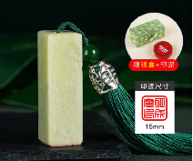
10 | 卷轴 | 卷轴，用于客户签到时签字，需1米长，0.3米宽，印有大幕境开字样，搭配金色马克笔 | 1 | 副 |  |  | 采购 | 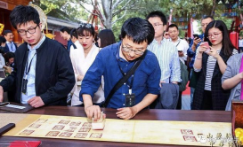
11 | 签到区主题背景布置 | 整体结构搭建：桁架基础框架结构+涂塑板外侧包装（含牌匾）整体尺寸：5.4米长，2米宽，3米高 | 1 | 项 |  |  | 制作+租赁 | 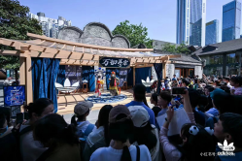
12 |  | 造型布艺装饰 | 1 | 项 |  |  | 制作+租赁
13 |  | 戏曲衣服租赁（衣架甲供） | 1 | 套 |  |  | 租赁 | 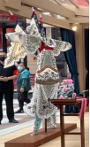
14 |  | 京剧武生大头饰装饰（PVC平面雕刻造型+部分实体装饰）仿古太师椅 | 1 | 项 |  |  | 制作+租赁 | 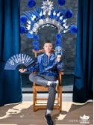
15 |  | 国风装饰摆件（一个案台，2个三头宫灯，四个高矮茶几，四个仿古围栏） | 1 | 项 |  |  | 制作+租赁 | 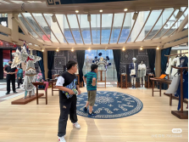
16 | 主持人 | 专业主持人 | 1 | 人 |  |  | 聘请
17 | 粤剧表演班子 | 聘请粤剧表演班子+演出2个剧目 | 1 | 项 |  |  | 聘请
18 | 舞台 | 舞台尺寸500*500cm，60cm高铝合金舞台板 | 25 | ㎡ |  |  | 租赁+搭建 | 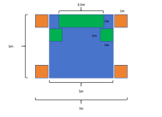
19 | 地毯 | 尺寸700*600cm | 42 | ㎡ |  |  | 安装
20 | 舞台阶梯 | 宽度1m台阶 | 1 | 个 |  |  | 安装
21 | 舞台斜面 | 舞台前侧斜面5*0.6mKT板 | 1 | 项 |  |  | 安装
22 | LED | 主屏3.5*3m，双侧屏1*3m， P3精度户外led屏幕搭建 | 17 | ㎡ |  |  | 租赁+搭建
23 | 立体灯光TRUSS架 | 宽7m*深5m*高4m，包黑布 | 1 | 项 |  |  | 租赁+搭建 | 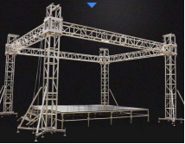
24 | 轨道揭幕 | 轨道揭幕幕布7m*3.5米，手动 | 1 | 项 |  |  | 安装
25 | LED灯 | 大功率LED灯54珠3瓦 | 12 | 个 |  |  | 租赁 | 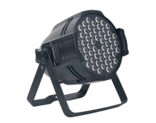
26 | COB面光灯 | 舞台COB面光灯 | 8 | 个 |  |  | 租赁 | 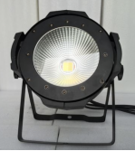
27 | 控台包装 | 4m*1.2m，厚度1m，三合围桁架+黑底高精灯布画面 | 1 | 项 |  |  | 租赁+制作 | 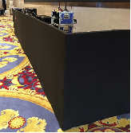
28 | 音响 | 双十五线阵音响1套、电脑控台、无线话筒、小蜜蜂耳麦4支等全套音响设备 | 1 | 项 |  |  | 租赁
29 | 功夫茶杯 | 常规，3杯1壶为一套 | 20 | 套 |  |  | 租赁 | 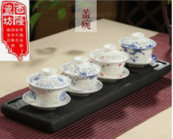
30 | 领导桌椅 | 红木桌椅，1桌3椅 | 4 | 组 |  |  | 租赁 | 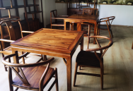
31 | 茶馆桌椅 | 普通碳化木桌椅，1桌3椅 | 16 | 组 |  |  | 租赁 | 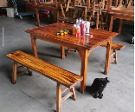
32 | 干果盘 | 四宫格，腰果、锅巴、山楂片、蜜饯 | 20 | 盘 |  |  | 购买 | 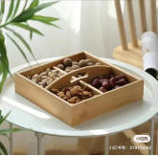
33 | 仪式启动道具 | 能量发光柱仪式道具 | 6 | 根 |  |  | 租赁 | 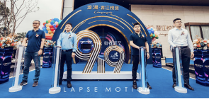
34 | 揭幕布 | 20*7米，不需要印制画面，桁架固定及配重，届时落下即可 | 1 | 项 |  |  | 安装 | 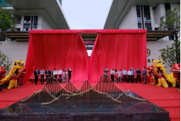
35 | 冷餐 | 肉类：柠檬鸡翅、丹麦一口肠  面包：牛角可颂、海盐芝士、椰蓉芝士、紫薯餐包、肉松小贝、低脂麻薯、鲜果卡仕达塔、提拉米苏慕斯  饮品：时令水果茶 | 60 | 份 |  |  | 采购
36 | 甜点师 | 需身着旗袍 | 1 | 人 |  |  | 聘请
37 | 冷餐布置 | 戏曲风格餐台布置及器皿租赁（甲方提供2张1.4*0.6米桌子） | 1 | 项 |  |  | 租赁
38 | 摄像师 | 专业活动摄像师，活动过程跟踪拍摄,拍摄时间场次4h，含1条30s成品视频 | 1 | 人 |  |  | 聘请
39 | 摄影师 | 专业活动摄影师，含修图照片直播（4h） | 1 | 人 |  |  | 聘请
40 | 布场费 | 现场布置以及道具制作（含幕布高空安装） | 1 | 项 |  |  | /
41 | 运输费 | 2趟运输 | 1 | 项 |  |  | /
42 | 策划执行费 | 物料设计及活动现场策划执行服务 | 1 | 项 |  |  | /
不含税总计（元）
税率（%）
税费（元）
含税总计（元）

附件2
公司营业执照副本复印件

附件3
授权委托书

本授权委托书声明：我 （姓名）系 （报价人名称）的法定代表人，现授权委托 （单位名称）的 （姓名）为我公司签署北投东境项目10月288样板间开放活动投标文件的法定代表人的授权委托代理人，代理人在开评标中的一切活动（含所签署文件与处理相关事务）我单位均予以认可。
代理人无转委托权，特此委托。

代理人： （签字或盖章） 性别：
年龄： 联系电话：
身份证号码： 职务：
报价人： （盖单位章）
法定代表人： （签字或盖章）
授权委托日期： 年 月 日

【备注：附法定代表人身份证明原件及其身份证、委托代理人身份证等材料的复印件。以上复印件均须加盖报价人单位公章】

附件4
法定代表人身份证明

报 价 人：

单位性质：

地 址：

成立时间： 年 月 日

经营期限：

姓 名： 性 别： 年 龄： ，身份证号： 职 务：

系 （报价人名称）的法定代表人。

特此证明。

报价人： （盖单位公章）

日期： 年 月 日

附件5
信用中国信用报告
根据最高人民法院等9部门《关于在招标投标活动中对失信被执行人实施联合惩戒的通知》（法〔2016〕285号）规定，报价人不得为失信被执行人（以评标阶段通过“信用中国”网站（www.creditchina.gov.cn）查询的结果为准）

附件6
类似项目一览表
序号 | 采购项目名称 | 服务对象 | 所在城市 | 项目规模  （元） | 服务内容 | 目前状态 | 备注
附合同或中标通知书关键页复印件并加盖报价人单位公章。

